|  |
| --- |
| **BÀI 10. CÔNG THỨC PHÂN TỬ HỢP CHẤT HỮU CƠ** |

**I. XÁC ĐỊNH PHÂN TỬ KHỐI CỦA HỢP CHẤT HỮU CƠ**

Quan sát Hình 10.1 (SGK/58), xác định giá trị phân tử khối của naphtalene và phenol. Biết phân tử khối tương ứng với peak có cường độ tương đối lớn nhất hiển thị trên phổ khối lượng.

..………………...…………………………………………………………

..………………...…………………………………………………………

..………………...…………………………………………………………

..………………...…………………………………………………………

A close-up of a logo



**Kết luận**:.............…….………………………………………………...

..………………...……………………………………………………………..……………...…………………………………………………………

..………………...……………………………………………………………..……………...…………………………………………………………

**II. CÔNG THỨC PHÂN TỬ HỢP CHẤT HỮU CƠ**

***1. Khái niêm:***

……………………………………………………………………………...………………………………………………………………………….....………...…………………………………………………………………

***2. Lập công thức phân tử hợp chất hữu cơ từ dữ liệu phân tích nguyên tố và phân tử khối:***

Từ phổ khối lượng, làm thế nào để xác định được phân tử khối của hợp chất hữu cơ cần khảo sát?

……………………………………………………………………………...………………………………………………………………………….....………...……………………………………………………………………………………………………………………………………………….

A close-up of a logo



**Kết luận**:.............…….………………………………………………...

..………………...……………………………………………………………..……………...…………………………………………………………

..………………...……………………………………………………………..……………...…………………………………………………………

……………………………………………………………………………...………………………………………………………………………….....………...…………………………………………………………………

……………………………………………………………………………...………………………………………………………………………….....………...…………………………………………………………………

A close-up of a logo



**Bài tập vận dụng** :

Một hợp chất hữu cơ Y có 32% C; 6,67% H; 18,67% N về khối lượng, còn lại là O. Phân tử khối của hợp chất này được xác định thông qua kết quả phổ khối lượng với peak ion phân tử có giá trị m/z lớn nhất. Lập công thức phân tử của Y.

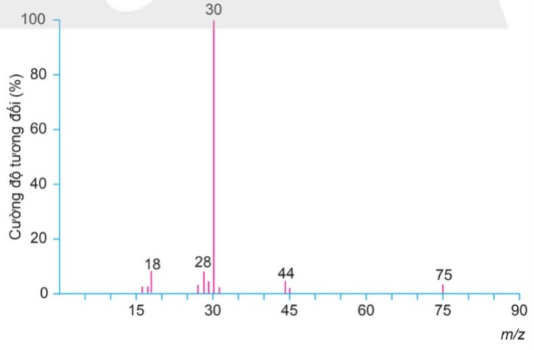

..………………...……………………………………………………………..……………...…………………………………………………………

..………………...……………………………………………………………..……………...…………………………………………………………

……………………………………………………………………………...………………………………………………………………………….....………...…………………………………………………………………

……………………………………………………………………………...………………………………………………………………………….....………...…………………………………………………………………

.………...…………………………………………………………………

**III. LUYỆN TẬP**

***Câu 1:***Xác định giá trị phân tử khối của các hợp chất có phổ khối lượng sau:

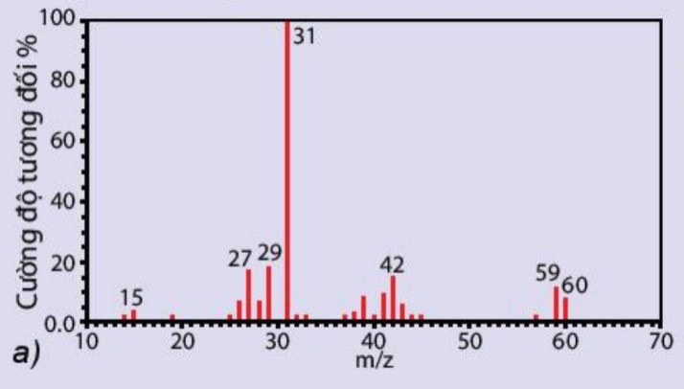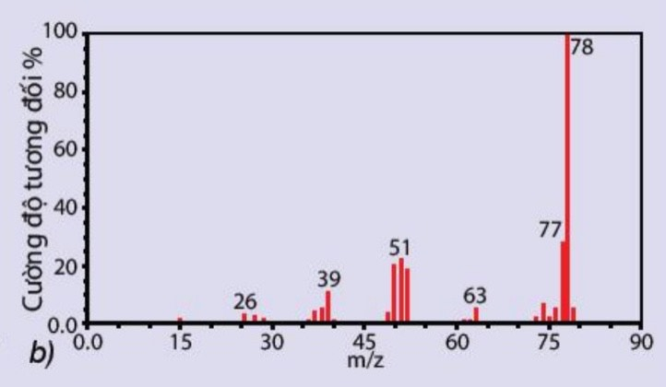

*Phổ khối lượng A (a) và B (b)*

……………………………………………………………………………...………………………………………………………………………….....………...…………………………………………………………………

***Câu 2:*** Acetone là một hợp chất hữu cơ dùng để làm sạch dụng cụ trong phòng thí nghiệm, tẩy rửa sơn móng tay và là chất đầu của quá trình tổng hợp hữu cơ. Kết quả phân tích nguyên tố của acetone như sau 62,07% C, 27,59% O về khối lượng, còn lại là hydrogen. Phân tử khối của acetone được xác định thông qua phổ khối lượng với peak ion phân tử có giá trị m/z lớn nhất bằng 58. Lập công thức của acetone.

..………………...……………………………………………………………..……………...…………………………………………………………

..………………...……………………………………………………………..……………...…………………………………………………………

……………………………………………………………………………...………………………………………………………………………….....………...…………………………………………………………………

……………………………………………………………………………...………………………………………………………………………….....………...…………………………………………………………………

***Câu 3:*** Chất hữu cơ X được sử dụng khá rộng rãi trong ngành y tế với tác dụng chống vi khuẩn, vi sinh vật. Kết quả phân tích nguyên tố X như sau 52,17% C, 13,04% H về khối lượng, còn lại là oxygen. Phân tử khối của X được xác định thông qua phổ khối lượng peak ion có giá trị m/z lớn nhất bằng 46. Lập công thức phân tử của X.

..………………...……………………………………………………………..……………...…………………………………………………………

..………………...……………………………………………………………..……………...…………………………………………………………

……………………………………………………………………………...………………………………………………………………………….....………...…………………………………………………………………

……………………………………………………………………………...………………………………………………………………………….....………...…………………………………………………………………

***Câu 4:*** Aniline là hợp chất quan trọng trong công nghiệp phẩm nhuộm sản xuất polymer. Kết quả phân tích nguyên tố aniline như sau 77,42% C, 7,53% H về khối lượng còn lại là Nitrogen. Phân tử khối của Aniline được xác định trên phổ khối lượng tương ứng với peak có cường độ tương đối mạnh nhất. Lập công thức của Aniline.









